Les symboles de l’Union européenne
Objectifs

Savoir reconnaître les différents symboles de l’Union européenne
Connaître la signification et l’histoire de chaque symbole
Savoir prononcer la devise européenne dans plusieurs langues

Sommaire de la fiche
1) Informations factuelles 2
Le drapeau européen 2
L’hymne européen 3
La journée de l’Europe : le 9 mai 4
La devise européenne 5

2) Propositions d’activités 7
Activité n° 1 : Le drapeau européen 7
Activité n° 2 : L’hymne européen 8
Activité n° 3 : La journée de l’Europe 8
Activité n° 4 : La devise européenne 9
Activité n° 5 : Bilan 9

3) Annexes 12
Support pour réaliser les exercices 13
Illustrations 18

I. Informations factuelles
A partir des années 1980, l’Union européenne prend conscience de la nécessité de forger une identité commune à laquelle peuvent se référer les peuples européens. Ainsi, certains symboles vont être choisis pour représenter l’Union européenne. Ils sont au nombre de quatre (ou cinq si on y ajoute l’euro, monnaie unique de 16 Etats membres de l’Union entrée en vigueur en 1999, cf. fiche n°5 sur l’euro)

- Le drapeau européen
Le drapeau européen se compose d’un fond bleu sur lequel sont disposées en cercle 12 étoiles jaunes (cf image 1).
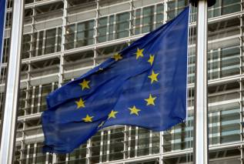
Son histoire remonte à 1955. A l’époque, l’Union européenne n’existait pas : il y avait la Communauté européenne du charbon et de l’acier (dite CECA). Mais une autre institution rassemblant plus d’Etats membres avait été créée en 1949. Il s’agit du Conseil de l’Europe. Son objectif est de promouvoir la démocratie et le respect des droits de l’Homme. Il regroupe aujourd’hui 47 Etats. En 1955, le Conseil de l’Europe a adopté le drapeau européen comme symbole.
Par la suite, le Conseil de l’Europe a invité les autres institutions européennes à reprendre le même symbole. En 1985, le Conseil européen (regroupant les chefs d’Etats et de gouvernements) a adopté le drapeau comme symbole de la Communauté économique européenne, actuelle Union européenne.
Il se compose de douze étoiles car dans de nombreuses cultures, douze est un symbole d’harmonie et de complétude. Il y a par exemple douze mois dans une année, douze heures sur le cadran d’une montre etc… Les étoiles sont disposées en cercle, ce qui symbolise l’unité ; elles sont toutes de la même couleur et de la même taille, ce qui symbolise l'égalité.

- L’hymne européen
L’hymne européen s’intitule « Ode à la joie » et est tiré de la neuvième symphonie de Ludwig Van Beethoven, composée en 1823. Beethoven a en effet mis en musique le poème « Ode à la joie » écrit en 1785 par Friedrich von Schiller, poète allemand du XVIIIe siècle (cf annexe 1). Le poème de Schiller reprend une vision très idéaliste de l’humanité et de la fraternité entre les hommes. C’est donc ce poème que Beethoven met en musique pour évoquer les idéaux de paix, de liberté et de solidarité.
En 1972, et comme pour le drapeau, c’est le Conseil de l’Europe qui avait adopté cet hymne comme son symbole, jugeant que les idéaux universels retranscrits par la musique correspondaient aux idéaux européens.
En 1985, les chefs d’Etats et de gouvernements, réunis en Conseil européen, proclamaient l’ « Ode à la joie » symbole de l’Union européenne et de l’Europe toute entière. Chaque pays membre conserve bien entendu son hymne propre. Cet hymne européen vise à promouvoir les idéaux et les valeurs qu’ils ont en commun.
L’hymne européen est officiellement joué sans les chœurs, c'est-à-dire sans les paroles, pour respecter la diversité linguistique de chaque Etat membre. La musique joue le rôle d’une langue européenne commune qui nous unit tous. Des paroles officieuses existent néanmoins et permettent notamment aux élèves des écoles de célébrer l'Union européenne dans le cadre de leurs cours de musique (cf. annexe 3).

- La journée de l’Europe : le 9 mai
Le 9 mai fait référence au 9 mai 1950, jour où le ministre français des Affaires étrangères de l’époque, Robert Schuman, a prononcé sa fameuse déclaration connue sous le nom de « déclaration Schuman ». Dans ce discours, alors que les pays européens sortent à peine de la Seconde guerre mondiale, Schuman appelle à l’unité et à la coopération européenne pour reconstruire le continent. Il propose notamment une mise en commun des productions françaises et allemandes des industries du charbon et de l’acier, ce qui donnera naissance un an plus tard à la Communauté européenne du charbon et de l’acier (CECA).
En 1985, le Conseil européen s’est mis d’accord pour choisir, en hommage à la déclaration Schuman, le 9 mai comme « Journée de l’Europe ». Le but de cette journée est de présenter l’Europe comme une entité politique à part entière ancrée dans un projet de paix et de prospérité. Elle donne lieu à de nombreuses festivités dans chaque Etat membre et vise à rapprocher l’Europe des citoyens.

- La devise européenne
La devise européenne est « unie dans la diversité ». La devise a d’abord été élaborée selon un processus non officiel. Un journaliste d’un quotidien local français a lancé en 1998 un concours dans les lycées des 15 Etats membres pour établir la devise européenne. Chaque lycée devait imaginer une devise. Une première sélection a été opérée par les médias partenaires de l’opération. Parmi les 10 devises restantes, un jury européen en a d’abord sélectionné sept, avant qu’un grand jury réunissant une personnalité de chaque Etat, et placé sous l’autorité de Jacques Delors, ne statue définitivement sur la devise gagnante. Les septs devises retenues étaient : Paix, Liberté, Solidarité / Nos différences font notre force / Unis pour la paix et la démocratie / Unis dans la liberté / Un vieux continent, un nouvel espoir / Tous différents, tous Européens /Unie dans la diversité. La devise gagnante a été sélectionnée et présentée par Nicole Fontaine, alors Présidente du Parlement européen, et proclamée le 4 mai 2000 devise officielle de l’Union européenne. Au total, près de 80 000 jeunes Européens entre 10 et 20 ans ont participé au concours.
Cette devise a été retenue car elle signifie que les objectifs de paix et de prospérité unissent les Européens et que la diversité de cultures, de langues, de traditions, fait également partie des richesses du continent.
Cette devise a été traduite dans les 23 langues officielles de l’Union Européenne :
allemand : In Vielfalt geeint
anglais : Unity in diversity
bulgare : Единни в многообразието (Edinni v mnogoobrazieto)
danois : Forenet i mangfoldighed
espagnol : Unidos en la diversidad
estonien : Ühinenud mitmekesisuses
finnois : Erilaisuudessaan yhdistynyt
français : Unie dans la diversité
grec : Ενότητα στην πολυμορφία (Enótita stin polimorfía)
hongrois : Egység a sokféleségben
irlandais : Aontaithe san éagsúlacht
italien : Unita nella diversità
letton : Vienotība dažādībā
lituanien : Vienybė įvairialypiškume
maltais : Maqgħudin fid-Diversità
néerlandais : Eenheid in verscheidenheid
polonais : Jedność w różnorodności
portugais : Unidade na diversidade
roumain : Unitate în diversitate
slovaque : Jednotní v rozmanitosti
slovène : Združeni v raznolikosti
suédois : Förenade i mångfalden
tchèque : Jednotná v rozmanitosti

II. Propositions d’activités

Cette partie vise à proposer à l'enseignant un certain nombre d'activités inscrites dans le cadre de la fiche. Ces différentes activités sont organisées selon quatre niveaux de difficultés :

- Activités de découverte
Exercices les plus simples, ne nécessitant pas de connaissance préalables pour l'élève et une participation minime de l’enseignant : les élèves doivent pouvoir être autonomes sur ces activités.

- Exercice d’apprentissage des connaissances
Typiquement, des textes à trous ou des activités basées sur des supports visuels : supports que l’enseignant peut utiliser pour réaliser sa leçon, et qui constituent ensuite pour l’élève un élément de cours à mémoriser.

- Exercice de restitution des connaissances
L’enseignant peut éventuellement s’en servir dans un but d’évaluation des élèves ou bien à la suite du cours en travail personnel. De fait, ce sont des exercices à la difficulté moyenne, qui supposent un premier niveau de connaissances de la part des élèves sur le sujet.

- Exercice d’approfondissement
Exercices plus ludiques, plus poussés, et donc plus difficiles/longs à mettre en œuvre.

Activité n°1 : Le drapeau européen

Avant de commencer la leçon, montrer aux élèves une dizaine de drapeaux dont le drapeau européen et des drapeaux d'Etats membres de l'Union européenne. Pour cela, demander du matériel pédagogique à la Représentation en France de la Commission européenne ou utiliser l'annexe 2, où se trouvent dans l’ordre le drapeau du Royaume Uni, du Danemark, de l’Italie, de la Suède, de la République tchèque, de la Grèce, de l’Union européenne, de la Roumanie et de l’Allemagne.

- Leur demander tout d’abord d’identifier le drapeau européen parmi les 10 drapeaux.
- Leur demander ensuite de redessiner le drapeau européen sur une feuille de papier.
- Puis, leur faire identifier les autres drapeaux nationaux. Il y a la possibilité, ici, de leur faire identifier les drapeaux des 27 Etats membres si le temps le permet.
- Une dimension intéressante : identifier les drapeaux par caractères marquants (Chypre présente la géographie de l'île, les drapeaux maltais et polonais sont proches, les drapeaux allemands et belge idem, les drapeaux français tchèque luxembourgeois et néerlandais ont les mêmes couleurs avec des agencements différents, les drapeaux slovène et slovaque sont différenciés par la forme de leurs montagnes et l'accès à la mer dans leurs écussons, etc.).

Activité n°2 : L’hymne européen

Faire écouter aux élèves plusieurs morceaux musicaux parmi lesquels l’hymne européen. Celui-ci est téléchargeable à l’adresse suivante : http://europa.eu/abc/symbols/anthem/index_fr.htm.
- Leur demander d’identifier l’hymne européen parmi les morceaux choisis.
- Leur raconter l’histoire de l’hymne (notamment que les paroles du poème reflètent l’idéalisme européen : annexe 1), et à partir de là, demander aux élèves (par petits groupes de trois ou quatre) d’inventer les paroles que l’on pourrait mettre sur la musique (un couplet et/ou le refrain)

Activité n°3 : La journée de l’Europe
Répartir les élèves par groupes de trois ou quatre. Leur montrer plusieurs affiches promotionnelles pour la journée de l’Europe (cf images 2 et 4 ci-dessous dans la partie Illustrations par exemple, ou au choix de l’enseignant, parmi celles regroupées ici : http://europa.eu/abc/symbols/9-may/gallery_fr.htm,)
Demander aux élèves d’imaginer eux-mêmes une affiche. Sur une feuille de papier, leur faire dessiner ce que représenterait, pour eux, la célébration de l’Europe à l’occasion de la journée du 9 mai. Selon leur niveau, les élèves peuvent aussi imaginer le déroulement de leur journée en inventant le programme des événements dans une ville.
Faire ensuite une mise en commun des dessins pour voir ce que les uns et les autres ont voulu faire, et éventuellement élire la meilleure affiche.

Activité n°4 : La devise européenne
Demander aux élèves d’expliquer en quelques mots ce qu’ils comprennent de la devise européenne. Pour les aider, leur demander de continuer la phrase : « En Europe, on peut dire que nous sommes unis dans la diversité car… »
Leur apprendre à prononcer la devise européenne en plusieurs langues. Les traductions citées ci-dessus sont une base pour la prononciation. Entre parenthèses se trouve la prononciation phonétique des devises.

allemand : In Vielfalt geeint (in fílfallt guéaïnt)
anglais : Unity in diversity (iounaïty in daïveursity)
danois : Forenet i mangfoldighed (for é net y marng folle die héd)
espagnol : Unidos en la diversidad (unIdos en la diversidAd)
grec : Ενότητα στην πολυμορφία (Enótita stin polimorfía)
italien : Unita nella diversità (unitA nella diversitA)
tchèque : Jednotná v rozmanitosti (yednottnna ve rosemanitosstie)

Activité n°5 : Bilan
A la fin de la leçon, faire un petit quiz pour évaluer ce que les élèves ont retenu. Voici quelques questions à titre d’exemple :
- Les douze étoiles sur le drapeau européen représentaient les douze pays membres au moment où le drapeau a été choisi comme symbole de l’Europe
- Vrai
- Faux
- C’est la journée du 9 mai qui a été désignée journée de l’Europe…
- En hommage au jour où le Traité de Rome de 1957 a été signé
- En hommage au jour de la mort de Beethoven, compositeur de l’hymne européen
- En hommage au jour de la déclaration Schuman, faite par un ministre français, qui a posé les fondements d’une Union européenne
- Le drapeau européen a d’abord été choisi par le Conseil de l’Europe comme symbole avant d’être repris par l’Union européenne
- Vrai
- Faux
- L’hymne européen s’appelle
- La Marseillaise
- L’Ode à la Joie
- Unie dans la diversité
- La devise européenne a été retenue
- A la suite d’un concours dans des écoles en Europe
- A la suite d’un vote de la Commission européenne
- A la suite de la publication d’un livre dont le titre était « Unie dans la diversité »

Réponses : 1) Faux ; 2) en hommage à la déclaration Schuman ; 3) Vrai ; 4) L’Ode à la Joie ; 5) à la suite d’un concours

Jeux et Activités sur Internet

- Un site web avec des propositions de jeux : http://www.teteamodeler.com/dossier/europe/europe.asp

- Pour des idées de questions de quiz :
http://www.quizz.biz/quizz-28244.html

- L’Europe en musique
http://europa.eu/europago/games/music/music.jsp

Brochures et matériel
Tout ce matériel est disponible sur demande dans la limite des stocks à la Représentation en France de la Commission européenne.
Adresse : 288 Boulevard Saint-Germain
F - 75007 PARIS
Téléphone : +33 / (0)1 40 63 38 00
Téléfax : +33 / (0)1 40 63 38 46
Courriel : comm-rep-par@ec.europa.eu
Internet : http://ec.europa.eu/france/index_fr.htm

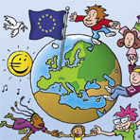
Brochure Unie dans la diversité qui présente la diversité des Etats membres (langue, culture, paysages, spécialités culinaires…)

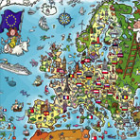
Carte de l’Union européenne avec la spécificité de chaque Etat membre

- drapeaux européens
- banderoles de drapeaux
- ballons bleus et jaunes

III. Annexes

Toutes les images suivantes sont libres de droit dans un contexte pédagogique et peuvent être utilisées sans autorisation préalable.
Sommaire :
- Supports pour réaliser les exercices

Paroles de l’Ode à la Joie 13
Drapeaux 14
Partition 17

- Illustrations

Image 1 : Le drapeau de l’Union européenne 18
Image 2 : L’affiche de la journée du 9 mai, à l’occasion des 50 ans de
la signature du Traité de Rome 19
Image 3 : Les drapeaux des 25 pays de l’Union (avant l’élargissement
de 2007) sur fond de drapeau européen 20
Image 4 : Affiche promotionnelle pour la journée du 9 mai 2005 avec
la devise européenne 21

Supports pour réaliser les exercices

1

Paroles de l’Ode à la Joie (Friedrich Schiller – traduction française par J. Fiollet)
Joie ! Joie ! Belle étincelle divine,
Fille de l’Elysée,
Nous entrons l'âme enivrée
Dans ton temple glorieux.
Ton magique attrait resserre
Ce que la mode en vain détruit ;
Tous les hommes deviennent frères
Où ton aile nous conduit.

Si le sort comblant ton âme,
D'un ami t'a fait l'ami,
Si tu as conquis l’amour d’une noble femme,
Mêle ton exultation à la nôtre!
Viens, même si tu n'aimas qu'une heure
Qu'un seul être sous les cieux !
Mais vous que nul amour n'effleure,
En pleurant, quittez ce choeur !

Tous les êtres boivent la joie,
En pressant le sein de la nature
Tous, bons et méchants,
Suivent les roses sur ses traces,
Elle nous donne baisers et vendanges,
Et nous offre l’ami à l’épreuve de la mort,
L'ivresse s’empare du vermisseau,
Et le chérubin apparaît devant Dieu.

Heureux,
tels les soleils qui volent
Dans le plan resplendissant des cieux,
Parcourez, frères, votre course,
Joyeux comme un héros volant à la victoire!

Qu'ils s'enlacent tous les êtres !
Ce baiser au monde entier !
Frères, au-dessus de la tente céleste
Doit régner un tendre père.
Vous prosternez-vous millions d’êtres ?
Pressens-tu ce créateur, Monde ?
Cherche-le au-dessus de la tente céleste,
Au-delà des étoiles il demeure nécessairement.

Drapeaux

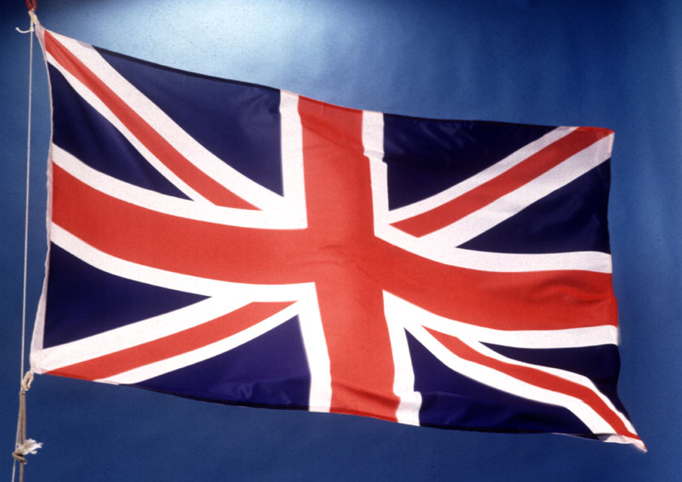

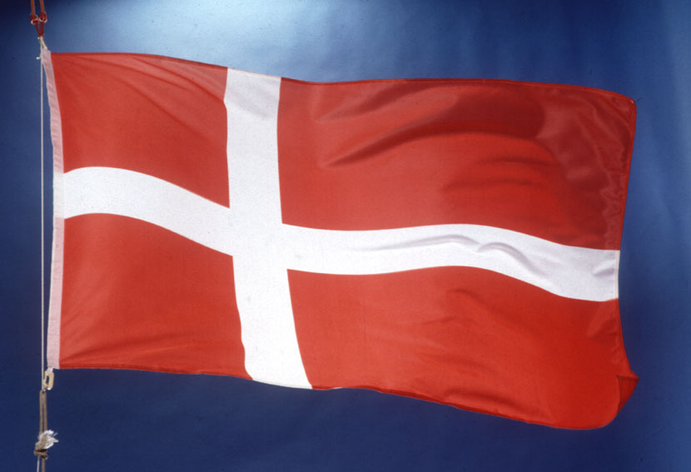

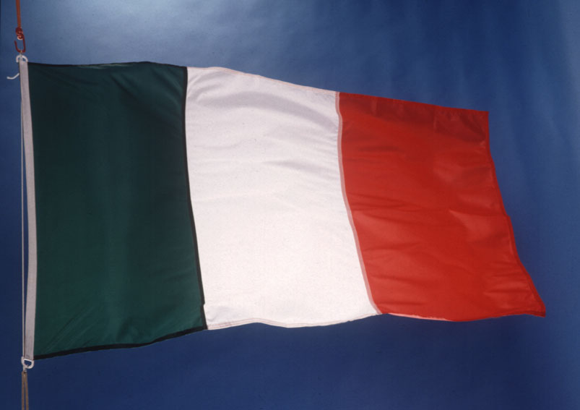
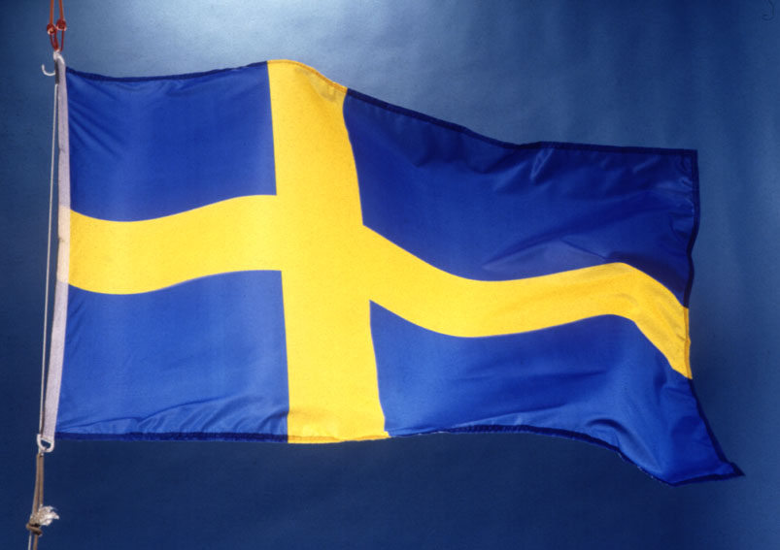

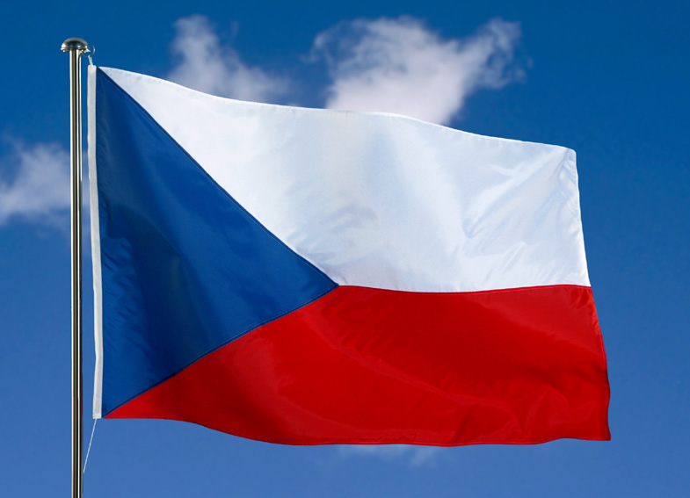

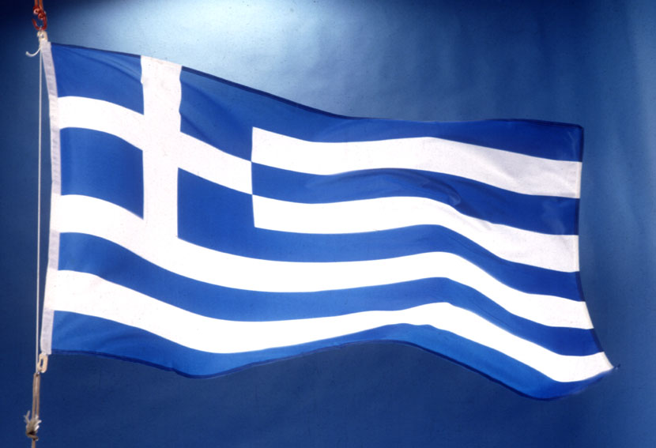
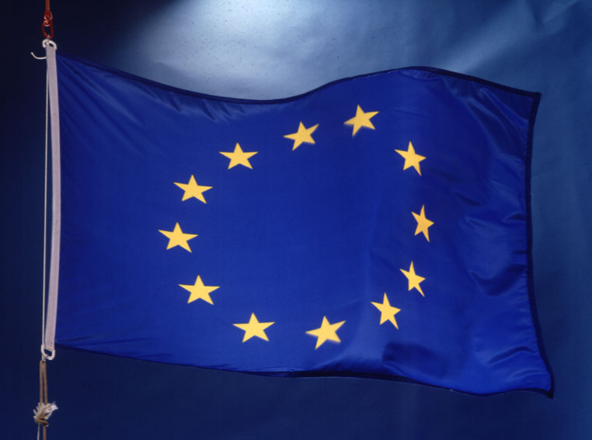

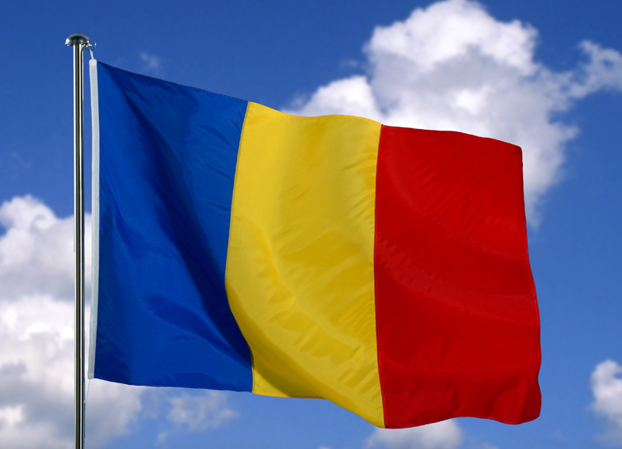

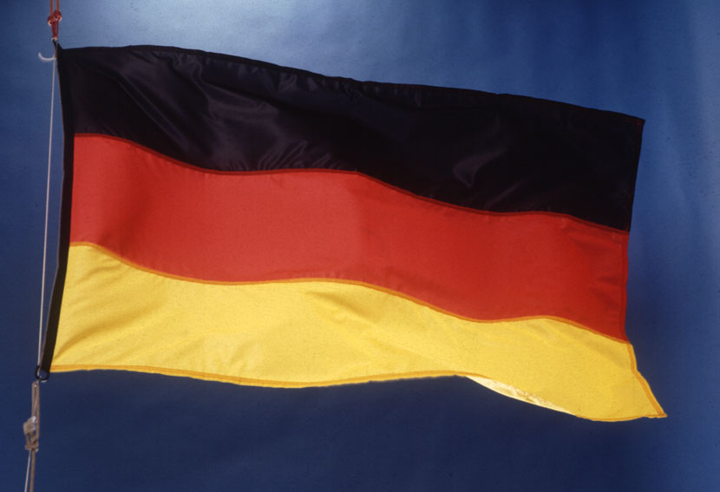
Partition
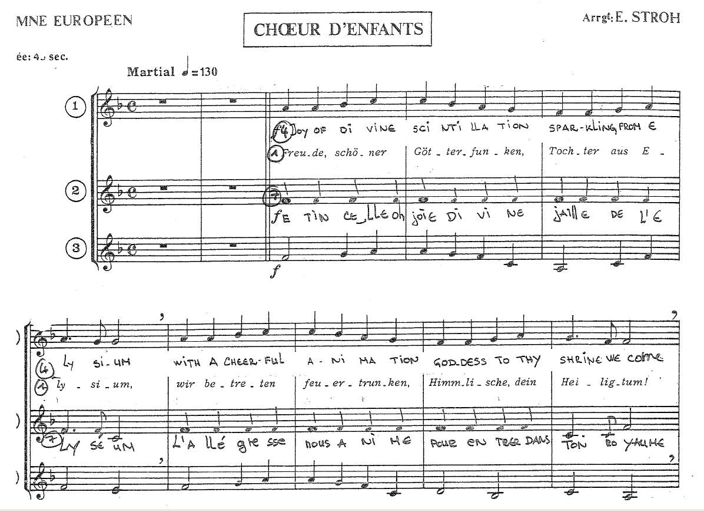
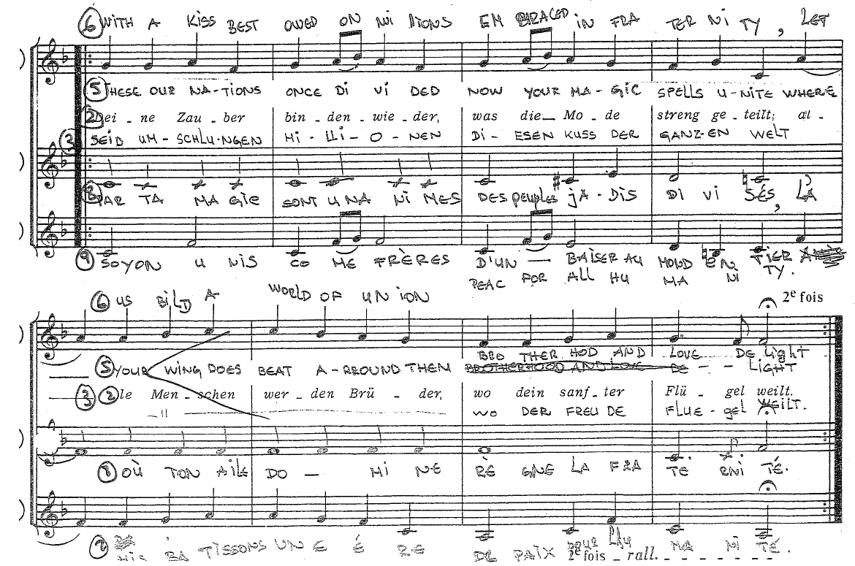

2
Illustrations

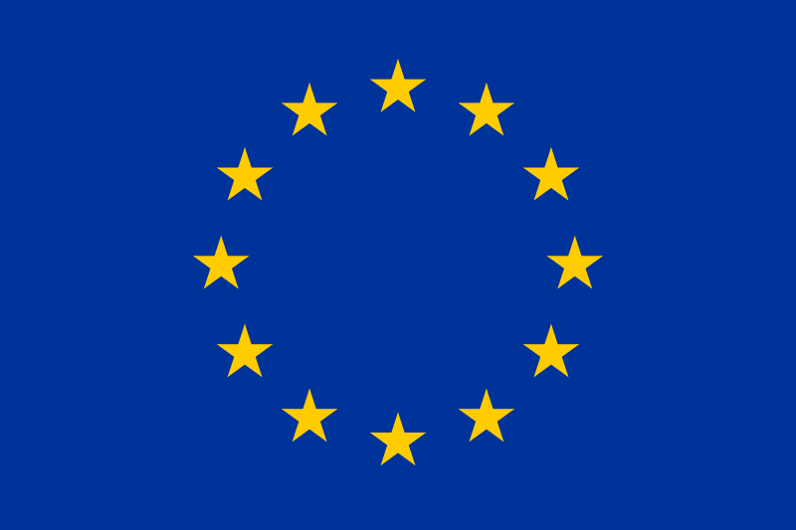
Image 1 : Le drapeau de l’Union européenne

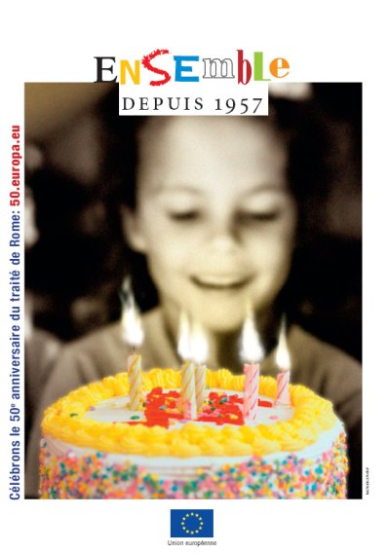
Image 2 : L’affiche de la journée du 9 mai, à l’occasion des 50 ans de la signature du Traité de Rome

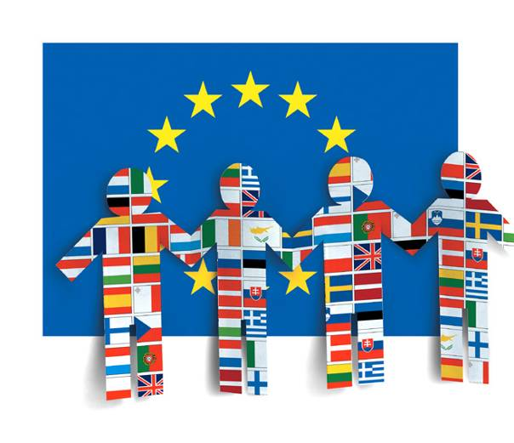
Image 3 : Les drapeaux des 25 pays de l’Union (avant l’élargissement de 2007) sur fond de drapeau européen

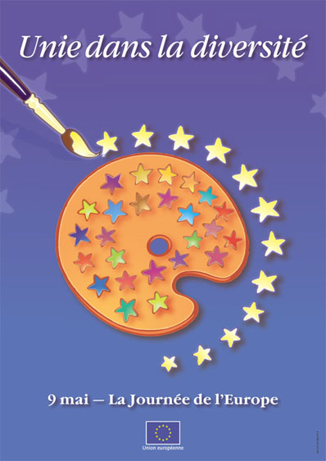
Image 4 : Affiche promotionnelle pour la journée du 9 mai 2005 avec la devise européenne

Représentation en France de la Commission européenne, 288 boulevard Saint-Germain 75007 Paris, +33 1 40 63 38 00, comm-rep-par@ec.europa.eu, http://ec.europa.eu/france/activite/actions_ecoles/index_fr.htm

